IMPLEMENTATION DEs METHODEs ELECTRE, PROMETHEE I, II, GAIA

Décision Multicritère

**Réalisé par :**

Kawtar Oukil

*Année 2021-2022*

Liste des figures

Figure 1 : Installation du librairie pyDecision 5

Figure 2: Importation des Librairies 5

Figure 3 : Initialisation des paramètres 6

Figure 4 : Initialisation du jeu de données 6

Figure 5 : Initialisation du jeu de données 7

Figure 6 : Initialisation du jeu de données 7

Figure 7 : Initialisation du jeu de données 8

Figure 8 : Initialisation du jeu de données 8

Figure 9 : Initialisation du jeu de données 9

Figure 10 : Resultat graphique promethee I 9

Figure 11 : Importations des librairies requises 10

Figure 12 : Initialisation des parametres pour fonction V-Shape with Indifference 10

Figure 13 : promethee II avec V-shape with Indifference 10

Figure 14 : Resultat Graphique promethee II avec V-Shape with Indifference 10

Figure 15 : Initialisation des parametre pour fonction Usual 11

Figure 16 : Resultat graphique pour fonction Usual 11

Figure 17 : Importation du librairie promethee_gaia 12

Figure 18 : Initialisation des paramètres 12

Figure 19 : methode promethee_gaia 12

Figure 20 : Resultat graphique du methode promethee Gaia 13

Figure 21 : Methode Electre 13

Figure 22 : Initialisation des parametres ELECTRE 14

Figure 23 : concordance, discordance , dominance ELECTRE 14

Figure 24 : Resultat graphique ELECTRE 14

Table des matières

**Remercîments 1**

**Table des figures 2**

**Tables des matières 3**

**Chapitre 1 : Introduction et Implémentation 4**

1. Introduction 5

2. Implémentation sous python5

I. PROMETHEE I5

III. PROMETHEE II9

III. PROMETHEE GAIA11

IV. ELECTRE I13

3. Comparaison entre PROMETHEE I, II, GAIA et ELECTRE 15

**Conclusion 16**

Chapitre 1 :

Introduction et Implémentation

1. **Introduction :**

La méthode de prise de décision multicritère est une méthode utilisée pour noter ou classer un nombre fini d'alternatives en tenant compte de plusieurs critères attachés aux alternatives. Elle se soucie d'évaluer et de sélectionner des alternatives qui correspondent aux objectifs et à la nécessité. Dans ce travail nous voulons présenter les deux méthodes d'analyse multicritère ELECTRE et PROMETHEE qui fait partie de la famille des méthodes de surclassement, pour lequel deux traitements mathématiques particuliers sont proposés : le rangement partiel par PROMETHEE I et le rangement complet par PROMETHEE II, ainsi que PROMETHEE GAIA .

1. **Implémentation sous python :**
2. **Promethee I**

Bibliothèque pyDecision :

* 1. Installation di librairie pyDecision :

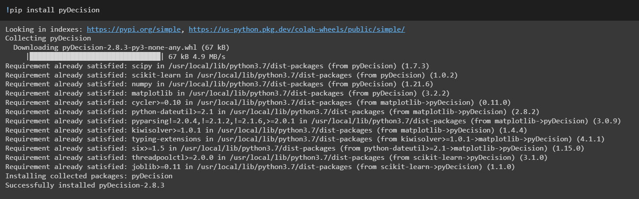

Figure : Installation du librairie pyDecision

* 1. Importation des bibliothèques requises :



Figure : Importation des Librairies

* 1. Initialisation des paramètres :

Dans cette expérience nous avons utilise étudie le cas de 200 actions et 20 critères

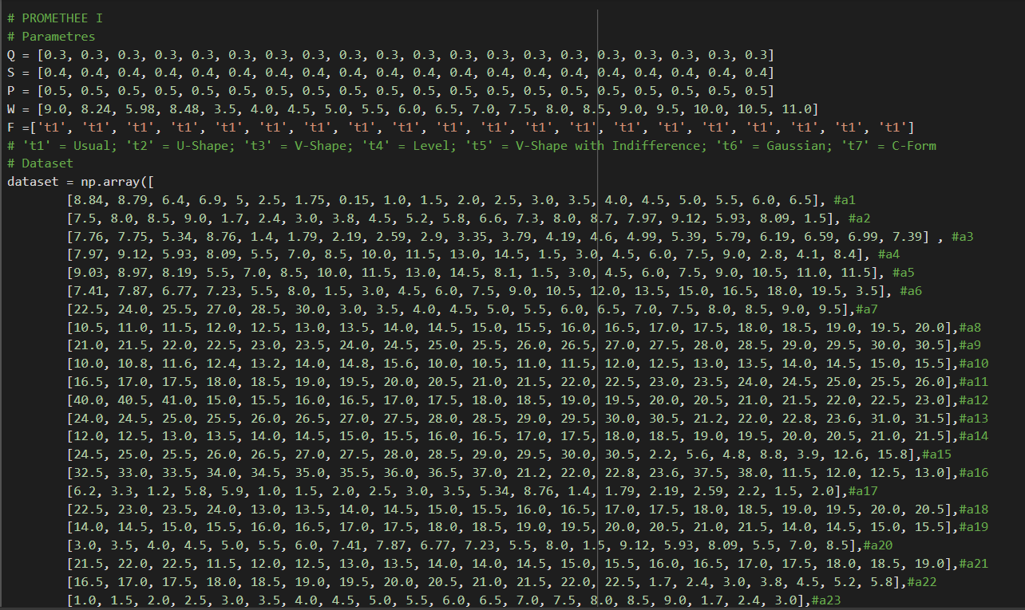

Figure : Initialisation des paramètres

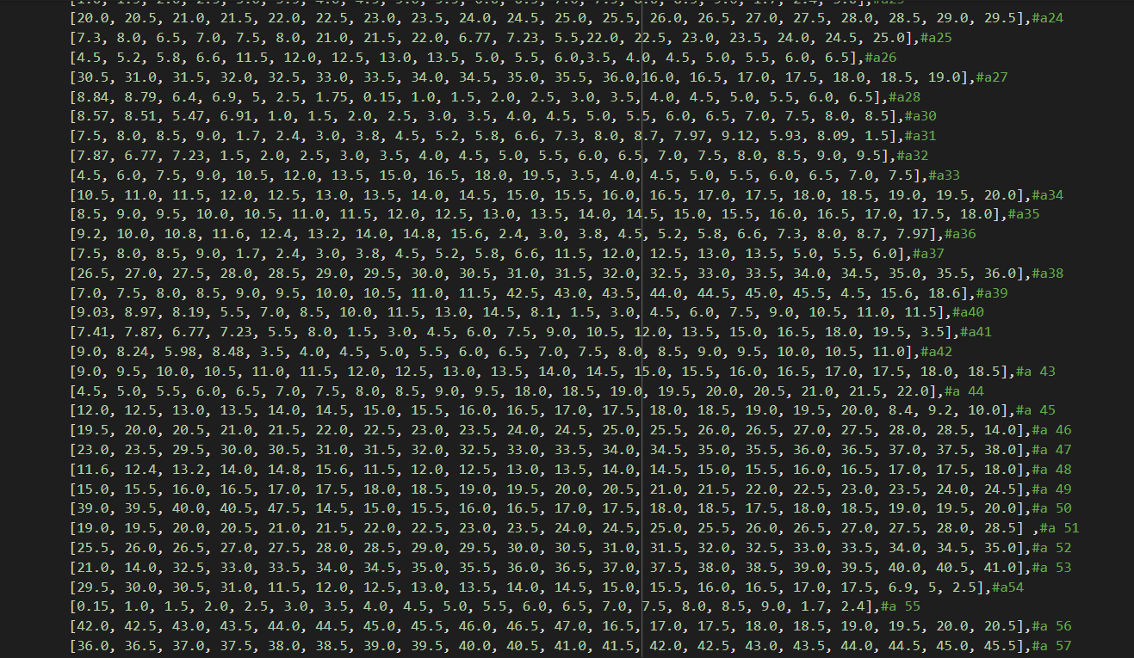

Figure : Initialisation du jeu de données

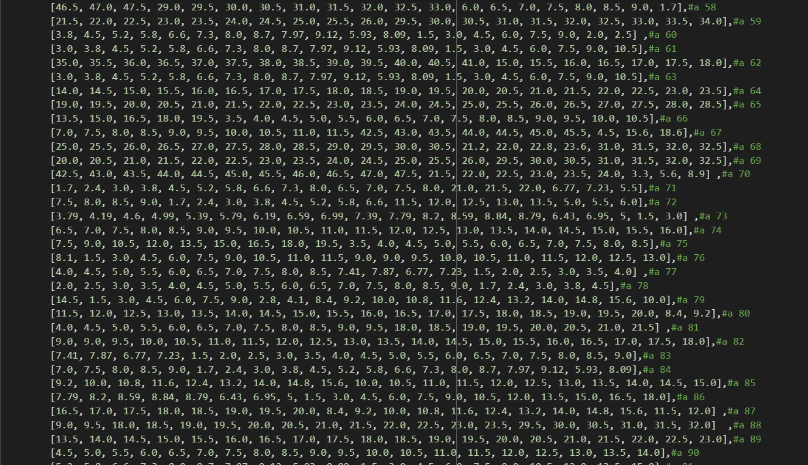

Figure : Initialisation du jeu de données

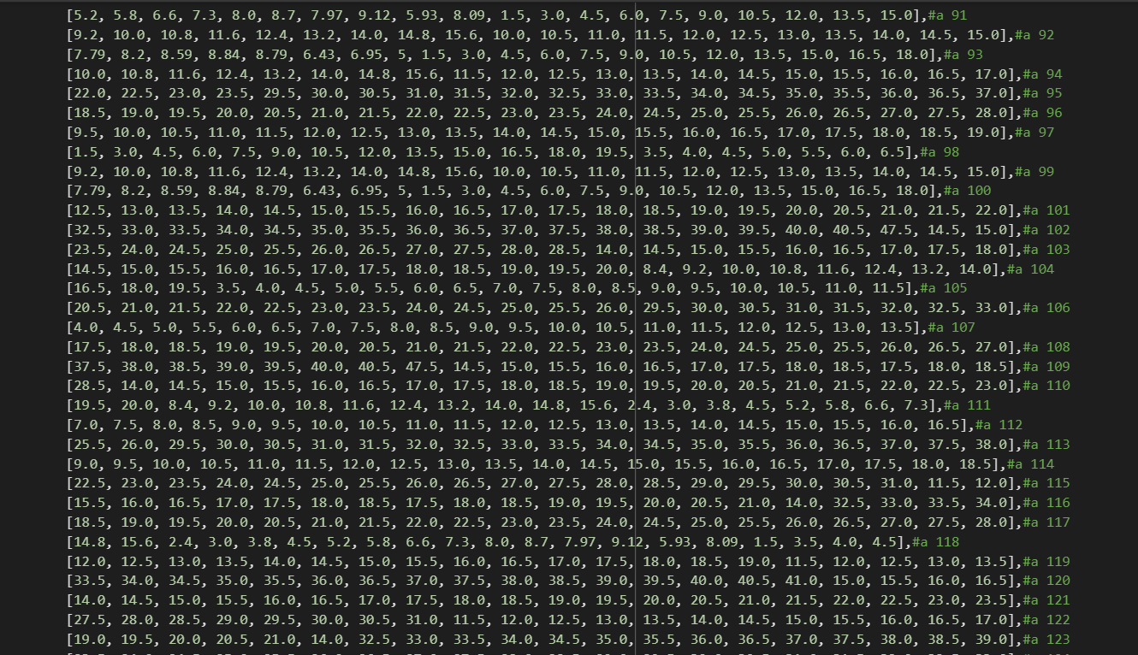

Figure : Initialisation du jeu de données

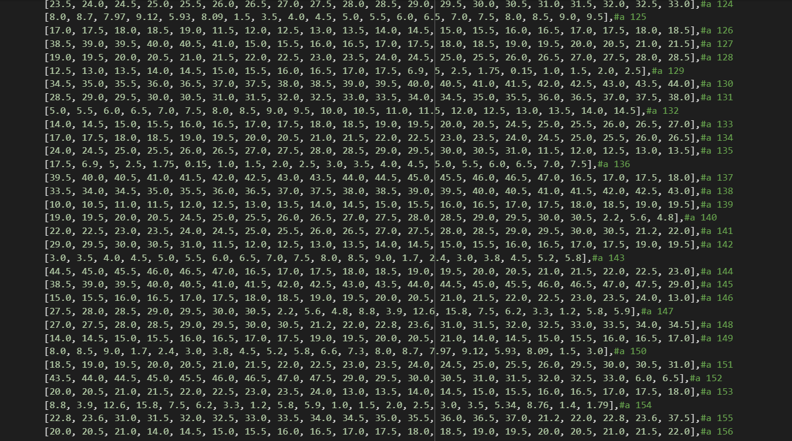

Figure : Initialisation du jeu de données

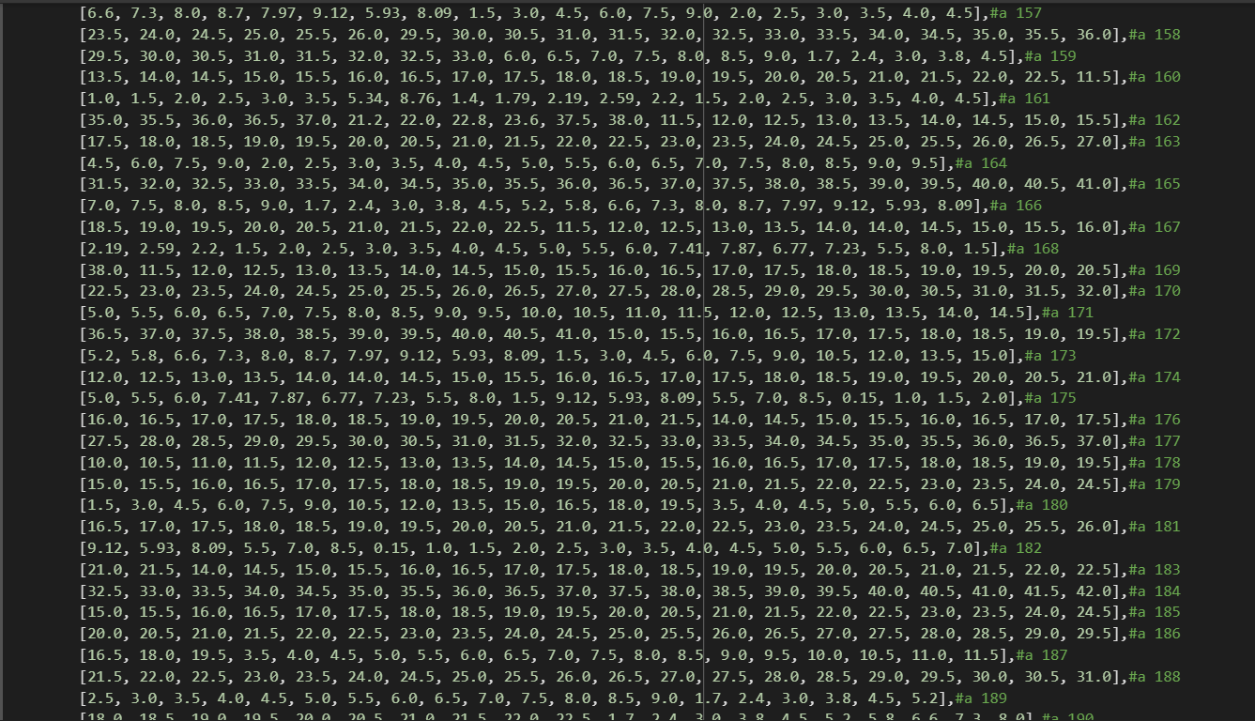

Figure : Initialisation du jeu de données

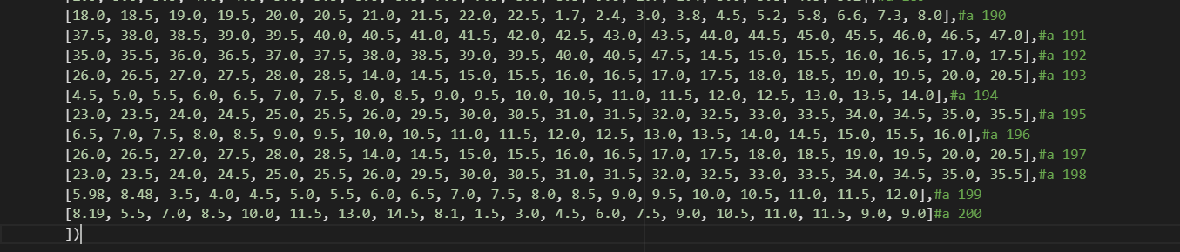

Figure : Initialisation du jeu de données

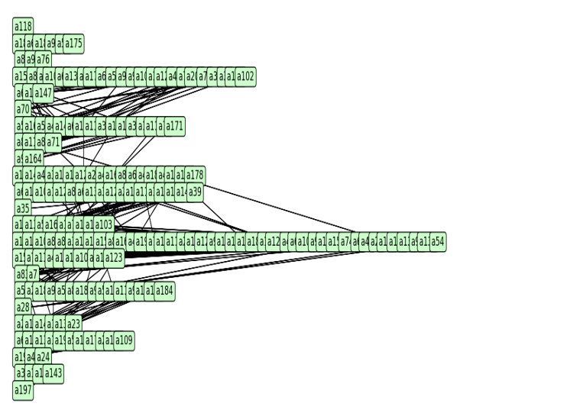

Figure : Resultat graphique promethee I

1. **Promethee II**

On utilisera Prométhée II si on souhaite disposer d'un rangement complet de toutes les actions. Ce rangement est obtenu en rangeant les actions dans l'ordre décroissant des Ɏ. L’utilisation de cette methode sous python sera comme suit :

1. Installation di librairie pyDecision :



Figure : Importations des librairies requises

* Fonction V-Shape with Indifference:

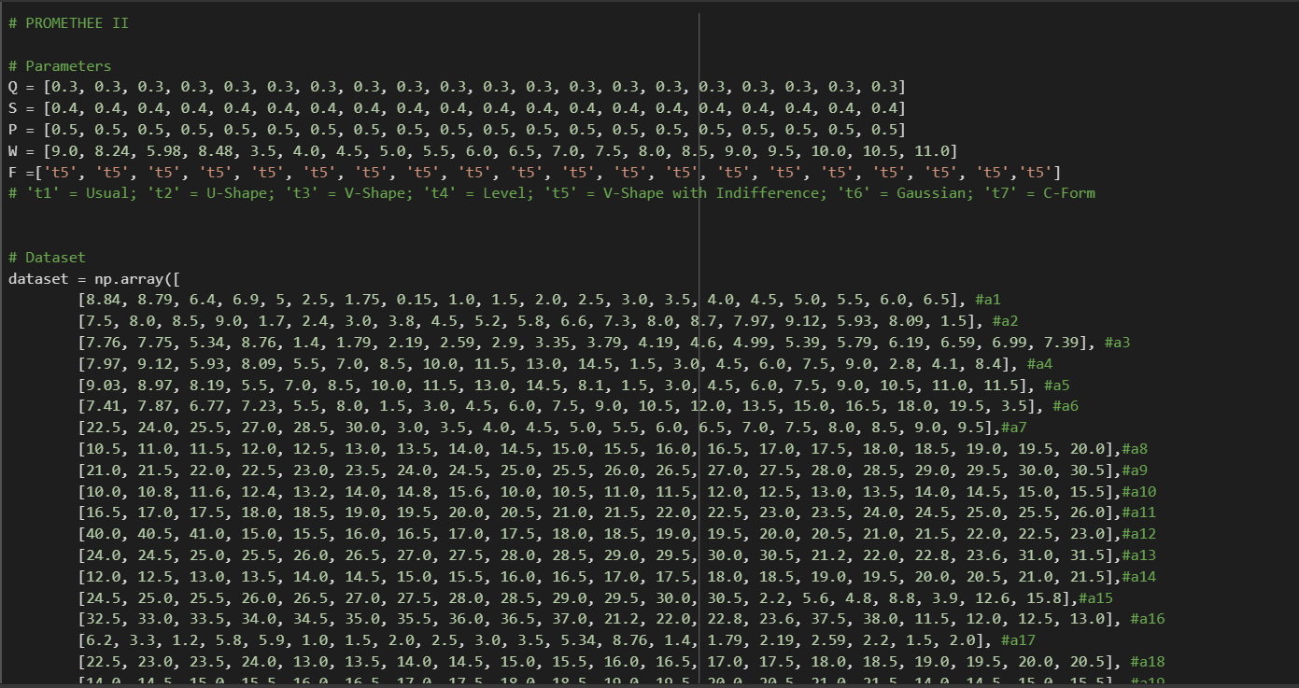

Figure : Initialisation des parametres pour fonction V-Shape with Indifference



Figure 13 : promethee II avec V-shape with Indifference

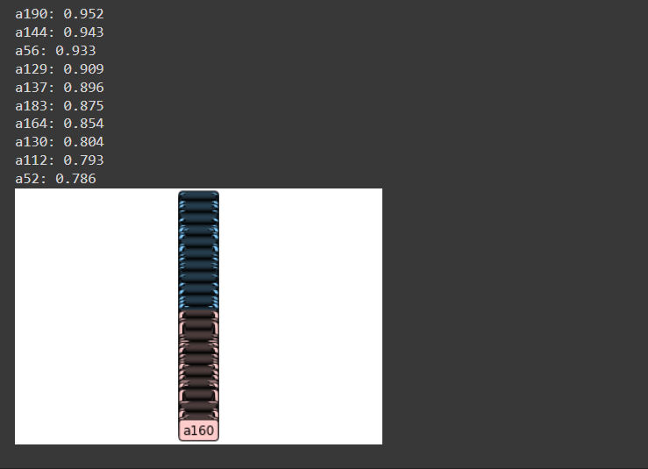

Figure 14 : Resultat Graphique promethee II avec V-Shape with Indifference

Remarquons que Prométhée II ne laisse pas de place à l'incomparabilité. L'information fournie par le préordre complet est plus simple à interpréter, mais est moins riche que celle fournie par Prométhée I.

* Fonction Usual :

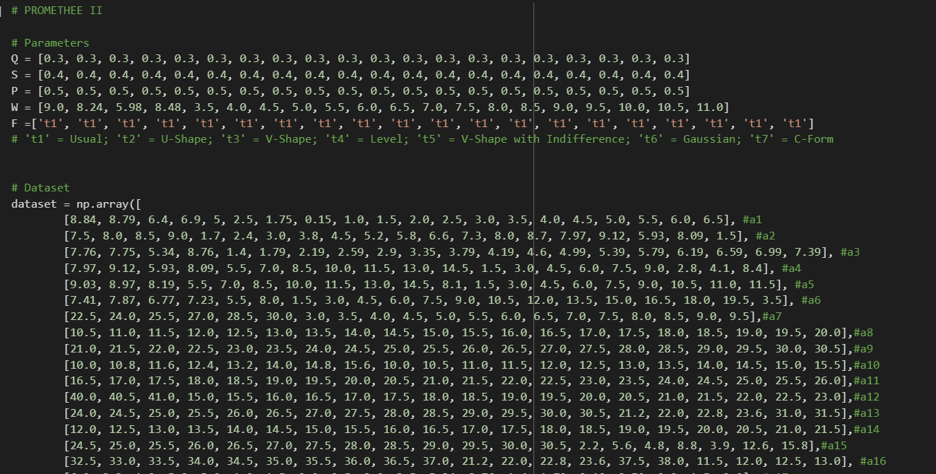

Figure : Initialisation des parametre pour fonction Usual

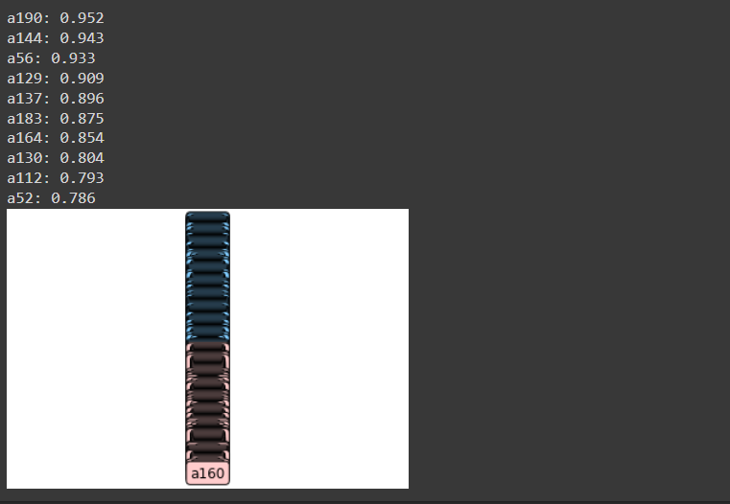

Figure : Resultat graphique pour fonction Usual

Remarque : On remarque que qu’elle que soit la fonction avec laquelle on fait la comparaison le résultat reste le même.

1. **Promethee Gaia**



Figure : Importation du librairie promethee_gaia

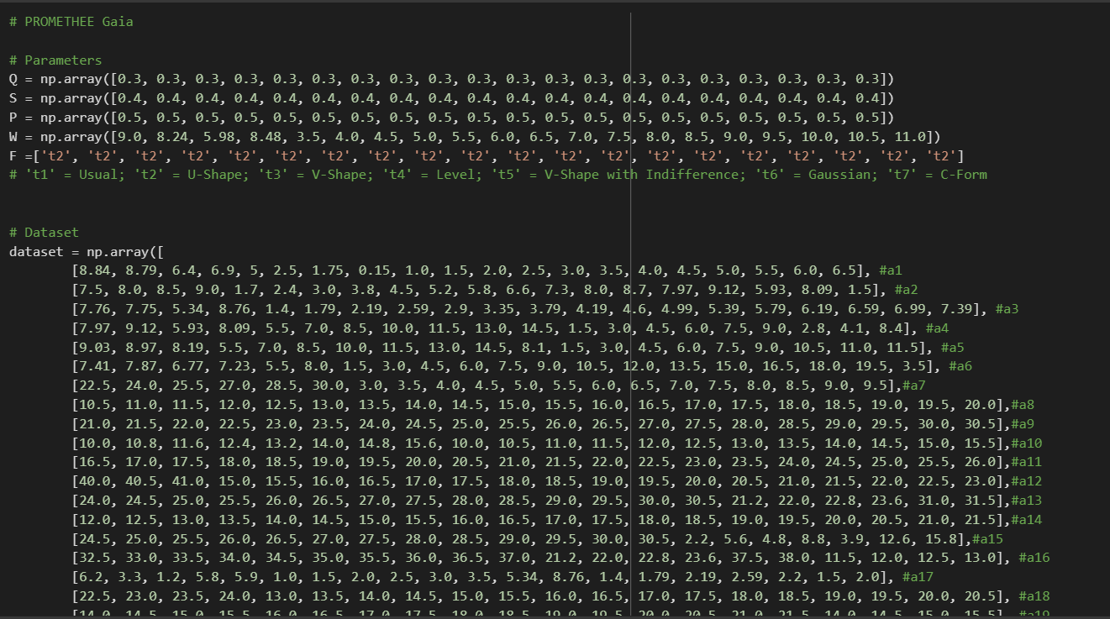

Figure : Initialisation des paramètres



Figure : methode promethee_gaia

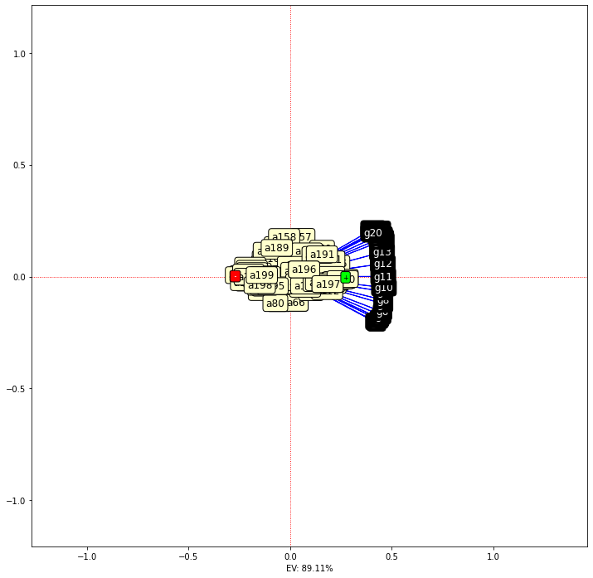

Figure : Resultat graphique du methode promethee Gaia

1. **ELECTRE I**

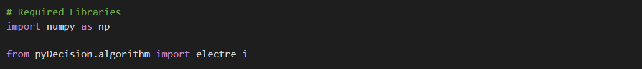

Figure : Methode Electre

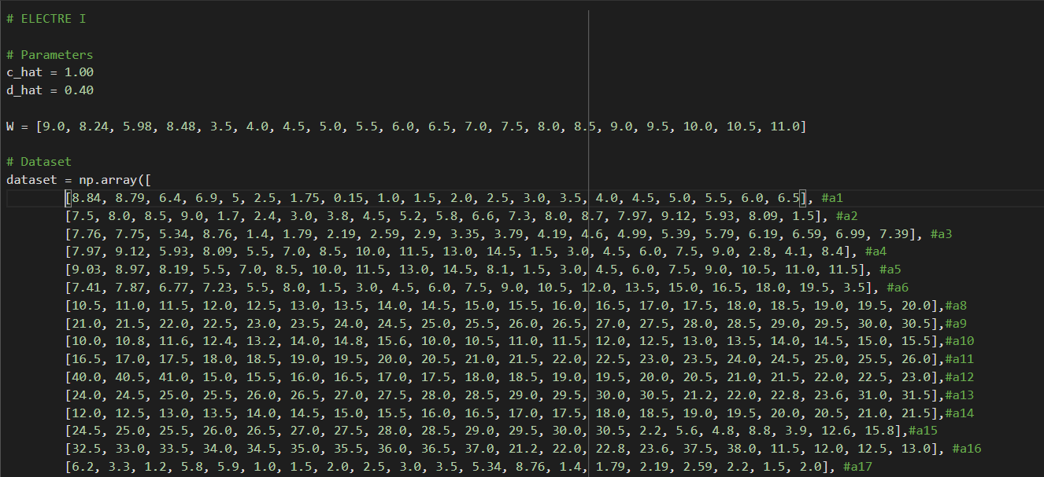

Figure : Initialisation des parametres ELECTRE



Figure : concordance, discordance , dominance ELECTRE

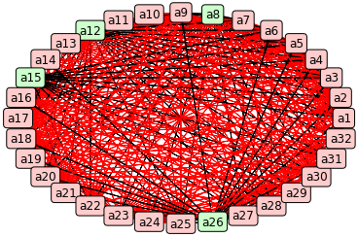

Figure : Resultat graphique ELECTRE

**3 .Comparaison entre PROMETHEE I, II, GAIA et ELECTRE I :**

Après avoir appliqué ELECTRE I et PROMETHEE I, II, nous avons trouvé quelques différences dans le classement final des alternatives, ce qui peut prêter à confusion pour DM. Par conséquent, pour sélectionner la meilleure méthode, nous avons évalué chacune des phases des deux méthodes comportant du critère des modèles, les relations valorisées entre les alternatives et la procédure de classement. Nous sélectionnons ELECTRE I car il a plus de fonctionnalités que la méthode PROMETHEE.

ELECTRE I donne des résultats apparents malgré sa complexité pour les utilisateurs. Réellement, ELECTRE I classe et sélectionne les entreprises par indice de concordance supérieur à la préférence fonction qui donne une chance au Décideur Multicritère de trouver une meilleure récupération des ressources et les ressources peuvent être combinés pour améliorer la durabilité. Par rapport à ELECTRE, PROMETHEE perd des nuances dans l’évaluation des arcs de surclassement.

Une autre préférence d'Electre I sur la méthode PROMETHEE réside dans sa démarche, c'est-à-dire que la méthode ELECTRE utilise classement croissant et décroissant pour chaque précommande mais PROMETHEE se classe de seulement distillation descendante Dans ELECTRE I, les seuils de veto provoquent une diminution de la compensation entre les critères et par conséquent, cela conduit à de classements complètement différents que PROMETHEE I, II, GAIA.

Conclusion

Dans ce travail, notre objectif était de réaliser une évaluation comparative du surclassement basé sur Méthodes multicritères à savoir ELECTRE I et PROMETHEE I, II , GAIA avec application sur un exemple de 20 actions et 200 critères. Les ELECTRE III et PROMETHEE I, II, GAIA ont été choisis en raison de leur capacité à faire face à des données incertaines, imprécises et mal déterminées, et génération de classements basés sur la comparaison par paires.

L'utilisation de méthodes multicritères d'aide à la décision permet d'aborder de façon plus objective les problèmes de décision rencontrés dans la vie active. Pour ce faire, la réalité à laquelle fait face le décideur est remplacée par un modèle dans lequel les objectifs du décideur, ainsi que ses préférences, sont représentés de façon quantitative. De façon générale, le modèle est ajusté à la réalité en demandant au décideur de fixer les valeurs d'un ensemble de paramètres. Les méthodes PROMETHEE requièrent du décideur une information particulièrement simple et claire. Celui-ci doit d'une part attribuer des poids d'importance relatif aux critères : plus le poids d'un critère est élevé, plus le critère est important. D'autre part, il doit également établir pour chaque critère le degré de préférence d'une action par rapport à une autre fonction de l'écart observé sur ce critère. Ce degré de préférence est calculé aisément par la construction d'une fonction de préférence qui dépend d'un nombre limité de paramètres économiques (seuil d'indifférence et seuil de préférence stricte). L'objectif des méthodes d'analyse multicritère PROMETHEE est de construire via un système de préférences floues, un classement des actions des meilleures aux moins bonnes ; ce classement étant un préordre partiel (préférence stricte, indifférence et incomparabilité) pour PROMETHEE I, et un préordre complet (indifférence et préférence stricte) pour PROMETHEE II. Brièvement, la méthodologie Prométhée n'a pas l'ambition de décider : elle éclaire, elle aide le décideur à mieux comprendre son problème. Elle lui laisse un large espace de liberté, structuré quantitativement, dans lequel il est amené à préciser progressivement ses préférences et finalement sa décision.